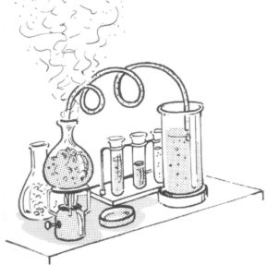
VĚDECKÉ POKUSY – 8. lekce
Téma: Nitrace organických látek a redukce
Úkol č.1: Zázračná vata
Pomůcky:

Chemikálie: koncentrovaná HNO₃, koncentrovaná H₂SO₄,
Postup: 1. Do velké kádinky dáme studenou vodu a led – vyrobíme ledovou lázeň.
2. Nitrační směs, připravenou učitelem v poměru 10ml konc. HNO₃ a 30ml konc. H₂SO₄, nalijeme do menší kádinky a vložíme do ledové lázně.
3. Z vaty vytvoříme asi 2cm kuličku a pomocí skleněné tyčinky umístíme do nitrační směsi asi na 20min.
4. Po uplynutí dané doby pomocí skleněné tyčinky opatrně vyjmeme vatu a vypereme několikrát v kádince s destilovanou vodou. Kontrolujeme pH vody indikátorovým papírkem. Pokud zmizí kyselé pH, vatu vyjmeme a umístíme na filtrační papír, necháme okapat přebytečnou vodu a vyschnout.
5. Vatu umístíme na síťku s keramickou vložkou a pomocí špejle zapálíme.

Pozorování:

Závěr:

Úkol č.2: Sopka na stole
Pomůcky:

Chemikálie: (NH₄)₂Cr₂O₇ – dichroman amonný
Postup: 1. Ve třecí misce s tloučkem rozetřeme 3 lžičky dichromanu amonného na jemný prášek.
2. Do plechové misky přemístíme rozetřený dichroman a umístíme jej na síťku s keramickou vložkou a varný kruh do stojanu.
3. Opatrně zahříváme kahanem, až směs začne mírně prskat, kahan vypneme.
4. Pozorujeme průběh reakce (NH₄)₂Cr₂O₇ → N₂ + Cr₂O₃ + 4H₂O
Pozorování:

Závěr:

